Invasiv und doch irgendwie unauffällig: Das Einjährige Berufkraut
Das aus Nordamerika stammende Einjährige Berufkraut breitet sich unkontrolliert aus. Helfen Sie mit, seine Verbreitung einzudämmen, indem Sie es fachgerecht im Neophyten-Sack entsorgen.
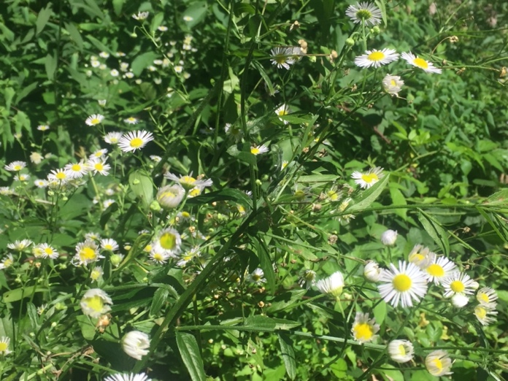
Ein Gänseblümchen? Eine Kamille? Nein, ein Einjähriges Berufkraut (Erigeron annuus). (Bild: Silvia Bucher, Agentur Umsicht)
Das Einjährige Berufkraut macht nicht nur Deutschlehrern zu schaffen (es heisst tatsächlich nicht Berufskraut), sondern ist eine ernstzunehmende exotische Problempflanze. Neophyten – wörtlich übersetzt «neue Pflanzen» – sind gebietsfremde Pflanzen, die bei uns absichtlich eingebracht oder versehentlich eingeschleppt wurden. Die meisten exotischen Pflanzen gefährden weder Mensch noch Natur. Nur ein Bruchteil der exotischen Pflanzen fallen durch ihre schnelle, invasive Verbreitung und die Verdrängung einheimischer Arten auf. Diese Pflanzen werden als exotische Problempflanzen oder invasive Neophyten bezeichnet. Das Einjährige Berufkraut ist eine von ihnen.
Häufig und zum Verwechseln ähnlich
Finden Sie zwischen Juni und November eine weiss blühende Pflanze am Wegrand, dann schauen Sie mal genauer hin. Handelt es sich um ein Gänseblümchen, um eine Kamille oder vielleicht doch um das Einjährige Berufkraut? Die drei Pflanzen sehen sich ähnlich, das Einjährige Berufkraut wächst aber höher als ein Gänseblümchen, hat im Gegensatz zur Kamille ungeteilte Blätter und seine Blütenblätter sind länger, schmaler und zahlreicher als diejenigen der beiden einheimischen Pflanzen.
Unkontrolliert breitet sich das Einjährige Berufkraut an Wegrändern, Ufern, entlang von Strassen und Eisenbahnlinien aus. Seit einigen Jahrzenten wird es zunehmend auch auf mageren Standorten wie Wiesen und Weiden mit empfindlicher Vegetation und geschützten Pflanzenarten gesichtet. Dringt es in naturnahe und schützenswerte Flächen ein, besteht die Gefahr, dass das Einjährige Berufkraut gefährdete, einheimische Pflanzen verdrängt.
Neophytensäcke gratis ab Frühling 2021 bei der Gemeinde erhältlich
Um die weitere Verbreitung des Einjährigen Berufkrautes einzudämmen, ist es wichtig die ganze Pflanze – inklusive Wurzel –vor der Samenbildung auszureissen und im Kehricht zu entsorgen. Zu diesem Zweck können bei der Gemeinde gratis Neophytensäcke bezogen werden, welche mit der Kehrichtabfuhr gratis entsorgt werden können.

